Norsk Revmatikerforbund Trøndelag fylke nord Bankgiro 4202.11.01014
Sjøfartsgata 3
7714 Steinkjer
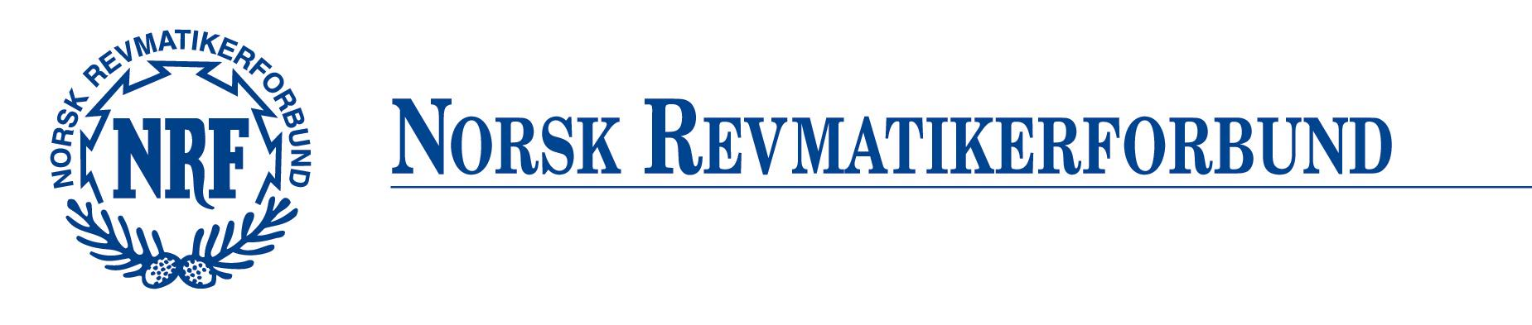

Trøndelag fylke Nord

Innkalling til fylkesårsmøte 2024
Det innkalles med dette til årsmøte i NRF Trøndelag fylke nord. Årsmøtet avholdes i lokalene til Trøndelag fylkeskommune på Steinkjer lørdag 13. april kl 12.00. Hvis noen trenger overnatting, ta kontakt.

Påmeldingsfrist til årsmøtet: tirsdag 26. mars 2024 kl 12.00..

- Forslag til saker som ønskes behandlet av årsmøtet, sendes fylkeskontoret senest fire uker før, frist 12. mars 2024 kl 12 på e-post til: toril@revmatiker.no
2. Forslag til kandidater til styret sendes på e-post til valgkommeen ved:

Sissel Musum, Levanger RF
Marknadsvegen 2 D, 7606 LEVANGER
Mobil: 95148455, E-post: sissel.musum@gmail.com

Tom-Roger Rønning, Namsos og Omegn RF
Thorleif Grongs gate 6, 7802 NAMSOS
Mobil: 91860248, E-post: tom-roger.ronning@ntebb.no

Frist 14. mars 2024. Det skal i år velges: nestleder, kasserer og to varamedlemmer til styret. Kandidatene må ha sagt seg villige til å påta seg foreslått verv.

- Sakliste med sakspapirer gjøres kjent for lagene to uker før årsmøtet, dvs. 30. mars.

Representasjon for lokalforeninger/BURG på Fylkesårsmøtet:
Inntil 100 medlemmer: to delegater
101-400 medlemmer: tre delegater
En delegat for hver av diagnosegruppene i fylket.
Delegater velges på lokallagas årsmøter, vedtektene § 13, VII PKT 13

Følgende i styret er på valg i år:
Nestleder: Astrid Indgaard Rotmo, Levanger RF
Kasserer: Kaj-Johnny Årsandøy, Namsos RF
1. Vara: Bjørg Langeid, Steinkjer RF
2. Vara: Inger-Lise Langøien, Nærøy og Vikna RF

Tider:
Årsmøtet avholdes lørdag 13. april. Vi starter kl. 12.00 med generalsekretær Bo Gleditch.

Egenandel per person:
Kr 700,- pr person inkl. reiseutjevning.

Påmelding innen 26. mars!

Bruk vedlagte skjema og send til toril@revmatiker.no eller
NRF Nord-Trøndelag, Sjøfartsgata 3, 7714 Steinkjer
MERK: Det er bindende påmelding.

Velkommen til årsmøtet!

Steinkjer februar 2024

Vennlig hilsen
NORSK REVMATIKERFORBUND
NORD-TRØNDELAG FYLKESLAG

Bente Anita Rødli
Fylkesleder

Toril Lauritsen Nyborg
Fylkessekretær

Skjema for påmelding til årsmøte 13.04.2024
Sendes: på mail til toril@revmatiker.no eller pr post til NRF Nord-Trøndelag, Sjøfartsgata 3, 7714 Steinkjer innen 26.03.

Navn på delegater med e-postadresse
Navn:

E-postadresse:

Mobiltelefon:

Navn:

E-postadresse:

Mobiltelefon:

Navn:

E-postadresse:

Mobiltelefon:

Navn på observatør(er):

Navn:

E-postadresse:

Navn:

E-postadresse:

Sted, dato og navn på innsender:
_______________________________________________________

